Nouvelles dates !  
3-4 Octobre 2015

Aux dirigeants de clubs de softball

*Objet :* **Invitation au tournoi Luis Aparicio 2015, tournoi de softball fastpitch masculin et féminin**

Madame, Monsieur,

Vous êtes conviés au tournoi Luis Aparicio, **tournoi international de SOFTBALL FASTPITCH MASCULIN ET FEMININ** Senior en extérieur, organisé par le Raiders Baseball Club d'Eysines.

Ce tournoi se déroulera **les 3 et 4 octobre 2015** et peut accueillir jusqu'à **10 équipes** sur 3 terrains.   
Les matchs auront lieu le samedi de 10h à 18h et le dimanche de 10h à 16h.

Le samedi, le club des Raiders vous propose un dîner chaud pour 14 € (apéritif, entrée, plat, dessert et vin).

Une buvette vous permettra de boire et manger sur le site.

**6 balles dures de softball** vous seront demandées pour la participation au tournoi, ainsi qu’une **caution de 150€** qui vous sera restituée à la fin du tournoi, par chèque ou par virement bancaire :

**ASS THE RAIDERS EYSINES  
IBAN : FR76 1090 7000 0105 0215 1425 384 Swift/BIC : CCBPFRPPBDX**

**Les participants doivent être licenciés auprès de leur fédération (française ou étrangère).**

Pour le bon déroulement de cette manifestation nous vous invitons à remplir la feuille d'inscription ci-jointe et nous la retourner accompagnée du chèque de caution (libellé à l’ordre des Raiders Baseball Club) avant le **12 septembre 2015**. Seules les premières réponses pourront être retenues, les suivantes pourront être placées sur liste d'attente.

Le règlement complet ainsi que le calendrier du tournoi vous seront envoyés dès la confirmation de votre inscription.

Comptant sur votre participation,

Recevez, Madame, Monsieur, nos salutations sportives.

Eduardo MACHADO, Président

**Présentation du 20ème tournoi de Softball fast pitch   
masculin et féminin les 3-4 Octobre 2015**

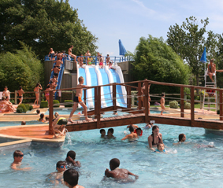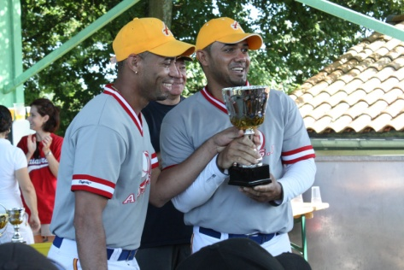Ceux qui connaissent déjà le tournoi peuvent témoigner de son niveau de jeu grâce aux équipes de niveau européen présentes chaque année. Ils ont aussi pu apprécier l’esprit de cette fête sportive, sa convivialité au sein d’un cadre magnifique : la plaine du Pinsan de 25 ha avec ses installations sportives et surtout sa piscine qui peut accueillir les joueurs, leur famille et leurs accompagnants.

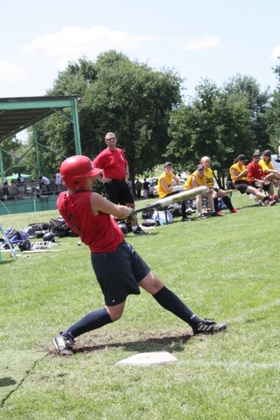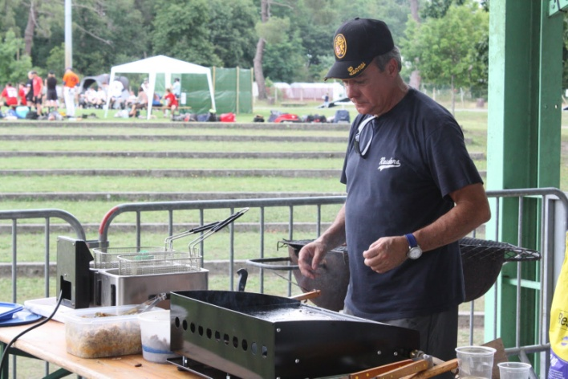Sans oublier la notion de festivité, le tournoi propose tous les jours un service de restauration à la buvette “Los Plancha Kings” au travers d’une grande variété de menus, de sandwichs exotiques et de boissons dans une ambiance pluri-musicale.

Un cocktail et un dîner préparés par un traiteur sont servis le samedi soir et suivis d’une soirée dansante.

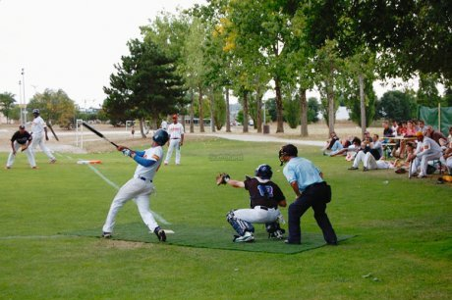

**FICHE D’INSCRIPTION AU TOURNOI LUIS APARICIO 2015**

**les 3 et 4 octobre 2015**

Nom du Club :

Adresse :

Personne à contacter :

Tel :

Mail :

Je soussigné, ……………………………………………………………. , responsable du club cité ci-dessus souhaite engager au tournoi international Luis Aparicio 2015

……… x une équipe de Softball Masculin Senior

……… x une équipe de Softball Féminin Senior

Je joins à l'inscription :

……… x 6 Balles de softball dures : *inscription au tournoi, à fournir à votre arrivée*

……… x 150 € : *chèque de caution (restitué à la fin du tournoi)*

……… x 14 € : *nombre de repas réservés pour le samedi soir*

Nom et Signature du responsable du club :

**Inscription Equipe masculine**

**Nom de l’équipe** : ..................................................

|  |  |  |  |  |
| --- | --- | --- | --- | --- |
| **Joueurs :** cocher ceux présents au dîner (14 €) | | |  |  |
|  | **NOM** | **PRENOM** | **CLUB** | **DINER** |
| 1 |  |  |  |  |
| 2 |  |  |  |  |
| 3 |  |  |  |  |
| 4 |  |  |  |  |
| 5 |  |  |  |  |
| 6 |  |  |  |  |
| 7 |  |  |  |  |
| 8 |  |  |  |  |
| 9 |  |  |  |  |
| 10 |  |  |  |  |
| 11 |  |  |  |  |
| 12 |  |  |  |  |
| 13 |  |  |  |  |
| 14 |  |  |  |  |
| 15 |  |  |  |  |
|  |  |  |  |  |
| **Accompagnants :** | |  |  |  |
| 1 |  |  |  |  |
| 2 |  |  |  |  |
| 3 |  |  |  |  |
| 4 |  |  |  |  |
|  |  |  |  |  |

**Inscription Equipe féminine**

**Nom de l’équipe** : ..................................................

|  |  |  |  |  |
| --- | --- | --- | --- | --- |
| **Joueuses :** cocher celles présentes au dîner (14 €) | | |  |  |
|  | **NOM** | **PRENOM** | **CLUB** | **DINER** |
| 1 |  |  |  |  |
| 2 |  |  |  |  |
| 3 |  |  |  |  |
| 4 |  |  |  |  |
| 5 |  |  |  |  |
| 6 |  |  |  |  |
| 7 |  |  |  |  |
| 8 |  |  |  |  |
| 9 |  |  |  |  |
| 10 |  |  |  |  |
| 11 |  |  |  |  |
| 12 |  |  |  |  |
| 13 |  |  |  |  |
| 14 |  |  |  |  |
| 15 |  |  |  |  |
|  |  |  |  |  |
| **Accompagnants :** | |  |  |  |
| 1 |  |  |  |  |
| 2 |  |  |  |  |
| 3 |  |  |  |  |
| 4 |  |  |  |  |
|  |  |  |  |  |

**Contacts utiles**

**Eduardo Machado J.François Allafort David Quintard Stéphane Giraud**

***(President &*** *français / anglais**français / anglais français / anglais*

***Resp. équipes espagnoles)***

Tél : 07 81 31 26 31 05 57 22 81 41 06 75 62 14 66 06 73 93 04 46

05 56 172 623

[emachadobx@gmail.com](mailto:emachadobx@gmail.com) [j.f.allafort@sciencespobordeaux.fr](mailto:j.f.allafort@sciencespobordeaux.fr) [davidquintard@hotmail.fr](mailto:davidquintard@hotmail.fr) [stgiro@aol.com](mailto:stgiro@aol.com)

**Hôtels**

**Hôtel Première Classe**

Rue du Champ de Course

33320 Eysines

T : +33 **892 707 216**

[www.premiereclasse.com/fr/hotels/premiere-classe-bordeaux-ouest-eysines.fr](http://www.premiereclasse.com/fr/hotels/premiere-classe-bordeaux-ouest-eysines.fr)

**Hôtel Quick Palace**

Impasse Paddock

33320 Eysines

T : +33 556 575 314

[www.quickpalace-bordeaux.fr](http://www.quickpalace-bordeaux.fr)

**Hôtel Formule 1**

Allée Cantinole

RN215

33320 Eysines

T : +33 891 705 191

<http://www.hotelf1.com/fr/hotel-2360-formule-1-hotelf1-bordeaux-ouest-eysines>

**Balladins Hôtel**

11 Allée du Champ de Course

33320 Eysines

T : +33 556 281 962

[www.balladins-eysines.com](http://www.balladins-eysines.com/)

**Hôtel Les Alizés**

15 avenue de Saint Médard

33320 Eysines

T : +33 556 283 652

[www.**hotel**-alizes-bordeaux.com](http://www.hotel-alizes-bordeaux.com)

**Plan d’accès aux terrains du PINSAN  
 depuis la sortie 8 de la Rocade**

